დანართი #3 მომსახურების ხელშეკრულებაზე--------

ტექნიკური დავალება

- ლოკაცია:
ბათუმი, ბაქოს ქ. 11, ბათუმის საზრვაო-სავაჭრო ნავსადგური, ბათუმის საერთაშორისო საკონტეინერო ტერმინალის ტერიტორია. (41º 38' 45'' N - 41º 39' 38'' E)

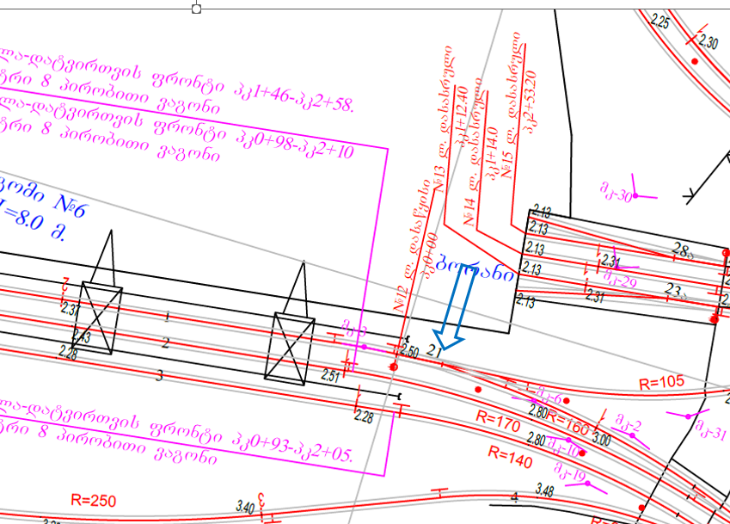

- სამუშაოს და მასალების ჩამონათვალი:
შესასრულებელი სამუშაო / ისარი N21 R65 1/7 მარჯვენა)
1. არსებული გადამყვანი ძელების დემონტაჟი/მონტაჟი
2. ისრული გადამყვანის შეცვლა

მასალების ჩამონათვალი:

- ისრული გადამყვანის სრული ცვლა ძველ ვარგისით (2 მმ-ნი ცვეთით) - 1 კომპლექტი
- სამჭვალი (შურუპი) - 220 ცალი
- ომბოხი - 300 ცალი

შპს ბათუმის საერთაშორისო საკონტეინერო ტერმინალის
ტექნიკური მენეჯერი
???? ????????

სერტიფიკატი ეძლევა; შპს ბათუმის საერთასორისო საკონტეინერო ტერმინალს
სერტიფიკატის გამცემი: --------------------
სერტიფიკატის გაცემის საფუძველი: ხელშკერულება მომსახურებაზე ---------------

საგარანტიო სერტიფიკატი

დასახელება | საგარანტიო პერიოდი
ომბოხი | 10 წელი
სხვა ლითონის ნაწარმი | 10 წელი

